NECESIDADES Y DEMANDAS
La tecnología nace de necesidades, responde a demandas e implica el planteo y la solución de problemas concretos, ya sea de las personas, empresas, instituciones, o del conjunto de la sociedad.
Las interrelaciones entre el hombre y su ambiente pueden generar diferentes necesidades. Las diversas necesidades que suelen experimentar las personas son originadas por diferentes estados o sensaciones, tales como:
ESTADO DE SENSACIONES NECESIDAD
Tener sed Beber agua potable
Tener frio Ponerse un abrigo
Padecer de hambre Ingerir alimentos
Estar solo Comunicarse con otros
Estar desinformado Contar con los medios de comunicación
Carecer de instrucción Concurrir a la escuela

El ejemplo anterior nos muestra que cada una de las situaciones genera necesidades que pueden estar relacionadas con el cuerpo o somáticas (beber agua, colocarse un abrigo, ingerir alimentos, etc.), con la mente o psíquicas (comunicarse con otros, estar alegres, etc.) o con el medio ambiente (contar con medios de comunicación, concurrir a la escuela, disponer de aire puro, etc.)
En consecuencia, podemos señalar que:
LAS PERSONAS PUEDEN EXPERIMENTAR NECESIDADES SOMÁTICAS, PSÍQUICAS Y/O AMBIENTALES.
Como el hombre es un ser social , la actividad humana debe satisfacer las necesidades comunes que plantea la población, tales como previsión de agua potable, alimentos sanos, vestimenta apropiada, vivienda digna, trabajo adecuado, atención de la salud, etc.
Las personas experimentamos continuamente una gran variedad y cantidad de necesidades. Estas necesidades producen demandas de bienes y servicios por parte de personas, de empresas, de instituciones o del conjunto de la sociedad.
Las necesidades de las personas requieren una satisfacción, es decir, generan demandas de bienes, de procesos y de servicios. Por ejemplo, la necesidad de ingerir alimentos genera la demanda de carnes, leche, cereales, frutas, verduras; la necesidad de escuchar música genera la demanda de equipo de audio, MP3, CD de mi grupo favorito.

Pero la necesidad no es suficiente por sí sola para llegar a la compra. El deseo de comprar debe ir acompañado de la posibilidad real de adquirir el producto. A veces deseamos comprar una lancha, o ir de vacaciones al Caribe, pero no disponemos del dinero necesario para hacerlo, entonces, debemos dejar de lado la idea.
DEMANDA: Es la cantidad de un bien, proceso o servicio que una persona o sociedad comercial está dispuesta a comprar en un determinado momento.
Las demandas se originan de necesidades pero suelen estar influidas por la publicidad, por la moda y por las costumbres, son generadas por las necesidades que las incentivan para la búsqueda de soluciones adecuadas a los problemas concretos que se plantean.
La tecnología debe responder a las demandas mediante el desarrollo de productos tecnológicos. Con el paso del tiempo, las demandas y los productos que las satisfacen se fueron agrupando en distintas áreas de demanda, tales como:
- Energía: Incluye la búsqueda, el desarrollo, la explotación y transformación de distintos combustibles. Está íntimamente relacionada con la fabricación de productos tecnológicos donde se consuma energía.
- Vestimenta: Procura satisfacer las demandas de vestimentas más abrigadas, resistente, cómoda, de fácil lavado y planchado.
- Comunicación e información: Nos permite conectarnos con otros, con sus dificultades, sus logros y actividades. Actualmente con Internet, podemos conocer los hechos más importantes que ocurren en el mundo, comerciar y divulgar en forma rápida y eficiente.
- Educación y capacitación: Es el área de demanda más importante, pues es la encargada de capacitar para la innovación, desarrollo y el consumismo inteligente.
- Arte y esparcimiento: En esta área se desarrollan materiales e instrumentos para impulsar diversas expresiones artísticas Ej. equipos musicales, juegos interactivos, instrumentos musicales, otros.
- Vivienda y confort: En esta área se intenta desarrollar más y mejores viviendas confortables y económicas con la utilización de nuevos materiales.
- Transporte: Es una importante área de demanda que no solo implica el transporte de personas sino de que además, contribuye al traslado de infinidad de productos tecnológicos de otras áreas de demanda.
- Alimentación: El avance tecnológico en este campo es notable. La biotecnología ha asegurado la alimentación a pesar del incremento de la población humana.
- Seguridad: Intenta desarrollar estrategias para evitar o minimizar los riesgos en la producción tecnológica peligrosas tanto para el hombre como para el medio ambiente.
- Mejoramiento del Ambiente: Esta área es muy importante pues, recupera y mejora el ambiente de los daños producidos por el mismo quehacer tecnológico como la purificación del agua entre otros.
ACTIVIDAD
- Qué es necesidad y demanda
- Escribe cinco de tus necesidades y las demandas que generas. Por ejemplo:
- Necesito ingerir agua y genero la demanda de agua potable.
- En ciertas ocasiones, algunos productos tecnológicos nos generan necesidades que no se presentarían si no existieran esos productos. Señala cinco ejemplos que a tu juicio demuestren ese hecho. Por ejemplo:
a. La publicidad de una gaseosa (producto) crea la necesidad de beberla.

4- Completa con ejemplos (de productos tecnológicos) cuáles son las respuestas de la tecnología a tales demandas
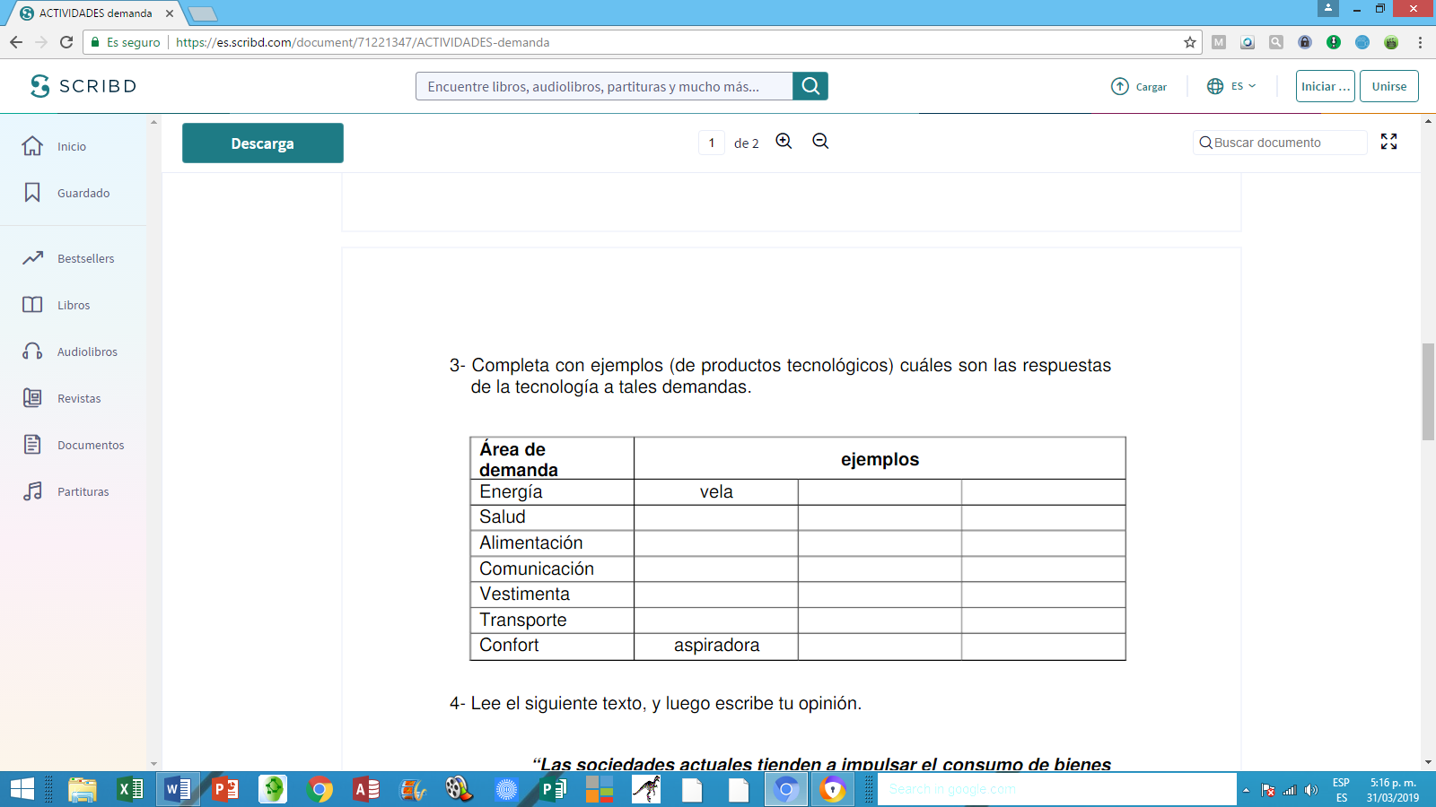
- a. Lee el siguiente texto, y luego escribe tu opinión.
“Las sociedades actuales tienden a impulsar el consumo de bienes y servicios. Hoy la relación entre las personas se parece más a la relación entre las cosas y particularmente entre cosas que pierden rápidamente su valor. No hay tiempo para aficionarse a nada, pronto se debe avanzar hacia la posesión de otro objeto más moderno. Se es más en la medida en que más se tiene.”
b. Piensa, si alguna de tus necesidades actuales son verdaderas o si son creadas. Si son creadas, explica por qué, destaca aquellos aspectos que lo determinan.

